**Dziś Światowy Dzień Backupu. Chroń swoje dane z marką Patriot**

**Światowy Dzień Backupu to doskonała okazja, by przypomnieć sobie o znaczeniu ochrony danych. Wiele osób mylnie zakłada, że tworzenie kopii zapasowych to domena firm i dużych organizacji, tymczasem użytkownicy domowi również powinni regularnie zabezpieczać swoje pliki. Utrata zdjęć, dokumentów czy projektów może być nieodwracalna, dlatego warto zadbać o skuteczne metody ich archiwizacji.**

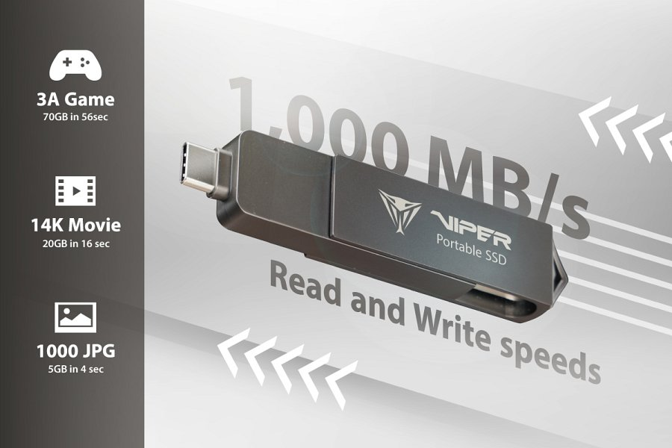

Choć coraz więcej osób korzysta z rozwiązań chmurowych, nie zawsze są one wystarczającym zabezpieczeniem, szczególnie w kontekście ponoszonych kosztów. Tworzenie kopii zapasowych na fizycznych nośnikach, jak zewnętrzne dyski SSD czy pendrive'y, daje większą pewność w razie awarii lub ataku hakerskiego, a raz kupione, posłużą wiele lat.

Statystyki pokazują, że aż jedna trzecia użytkowników wciąż nie wykonuje backupów, co naraża ich na ryzyko utraty ważnych danych. A sprawdzone rozwiązania do bezpiecznego przechowywania plików są przecież na wyciągnięcie ręki, np. w ofercie marki Patriot, gdzie znajdziemy szeroki wybór wydajnych półprzewodnikowych dysków zewnętrznych, szybkich pendrive’ów czy praktycznych kieszeni na dyski. Dzień Backupu to idealny moment, by pomyśleć o przyszłości swoich danych i wybrać niezawodne rozwiązanie zabezpieczające.

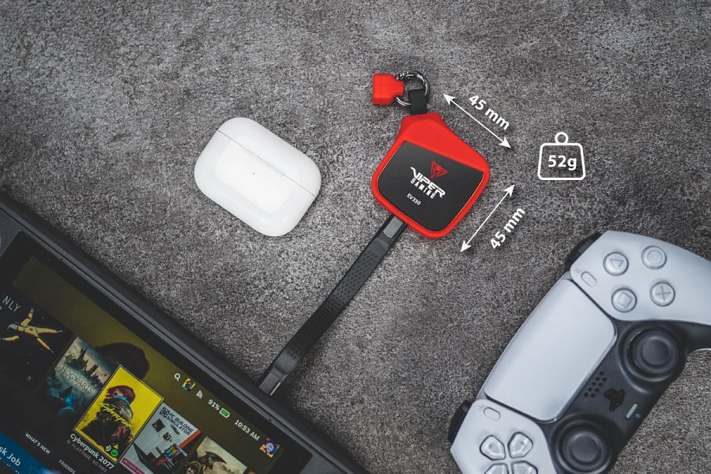

**Ultramobilna kieszeń i własny dysk? Proszę bardzo!**

Dyski SSD szturmem zdobyły segment przenośnych nośników danych. I nie ma się co dziwić, ich zalety są niezaprzeczalne, a koszt zakupu w ostatnich latach drastycznie zmalał. A idealnym przykładem tego, jak daleko zaszedł rynek, jest model Viper EV330. Ta niewielka kieszeń obsłuży nośniki pamięci o pojemności od 120 GB do nawet 2 TB, chociażby znany i ceniony przez wielu model Patriot P420 Mini lub Viper VP4000 Mini. Taka konfiguracja to bardzo uniwersalny wybór do przechowywania danych, w tym tworzenia kopii zapasowej. Nawet jeśli posiadasz starszy, kompatybilny nośnik M.2 2230, kieszeń EV330 sprawdzi się wyśmienicie.

Istotnym elementem jest tu również wydajność, bo przepustowość na poziomie 1000 MB/s i interfejs USB-C 3.2 Gen2 pozwalają na szybkie transfery nawet ogromnej ilości danych. Kieszeń wykonana została dodatkowo z materiałów premium - aluminium, z dodatkową, gumową warstwą ochronną. Obudowa ma wymiary 45 x 45 mm, a zatem zmieści się nawet w kieszeni spodni - mowa o bardzo mobilnym rozwiązaniu.

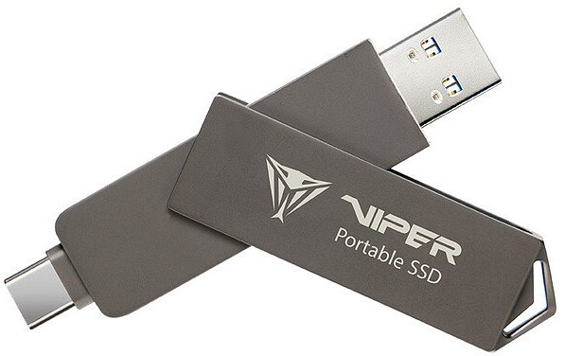

**Przenośny dysk SSD jako backup**

Jeśli chodzi o bezkompromisową mobilność, doskonałym wyborem są przenośne dyski SSD o kształcie i rozmiarze zwykłego pendrive’a. Takim produktem jest właśnie Viper PVP30, który oprócz ultrakompaktowych rozmiarów oferuje też bardzo wysokie transfery, nawet 2000 MB/s dla sekwencyjnego odczytu i do 1800 MB/s sekwencyjnego zapisu. Takie wartości są możliwe do osiągnięcia za sprawą wysokiej klasy elektroniki oraz wyposażenia w interfejs USB 3.2 Gen 2x2 typu C. Dysk jest dostępny w dwóch wariantach pojemnościowych: 1 i 2 TB i wykorzystuje w pełni aluminiową obudowę, wspomagającą utrzymanie optymalnych temperatur, nawet w trakcie wytężonej pracy.